

Rapport général du Bat-Monkey
Sommaire
Différents modèles de Bat-Monkey 3
Le Bat-Chimpanzee 3
Le Bat-Calinou 3
Le Bat-Koala 4
Le Bat-Sloth 4
Schéma électronique 5
Le planning 6
Fonctionnement 7
Algorithme 9
Avis 10
Ressources utilisés 10

Différents modèles de Bat-Monkey
Dans notre cheminement pour fabriquer le Bat-Monkey idéal, nous avons conçu plusieurs modèles inspirés de différents animaux.

Le Bat-Chimpanzee
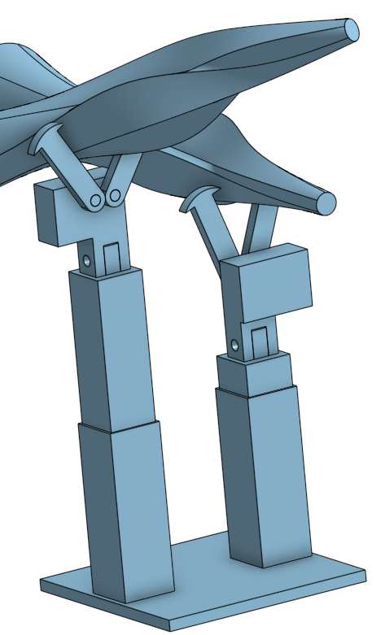
Ce robot escaladerait en se tenant aux branches, comme un chimpanzé.
L’avantage est la facilité d’accroche(une simple pince suffit), mais l’inconvénient est l’impossibilité de monter à des arbres ne possédant pas de branches basses ou aux branches trop espacées.

Le Bat-Calinou
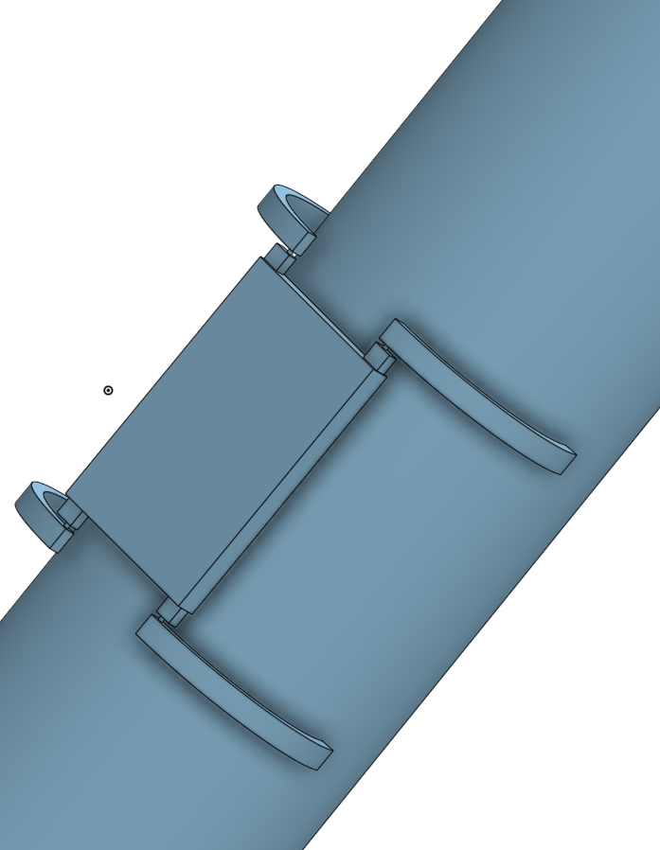
Ce robot grimpe en attrapant l’arbre par les côtés, en lui faisant un câlin alternativement avec les bras ou les jambes et en montant les membres non accrochés grâce à un mécanisme du corps.
Il serait le plus efficace, puisqu’il n’aurait qu’un moteur par bras, et un moteur dans le corps pour étendre l’écart entre les bras.
Mais après des calculs, nous nous sommes sommes rendu compte que chacun des moteurs des membres devait avoir un couple d’au moins 3 Nm, et nous n’avions pas de tels moteurs à disposition.

Le Bat-Koala
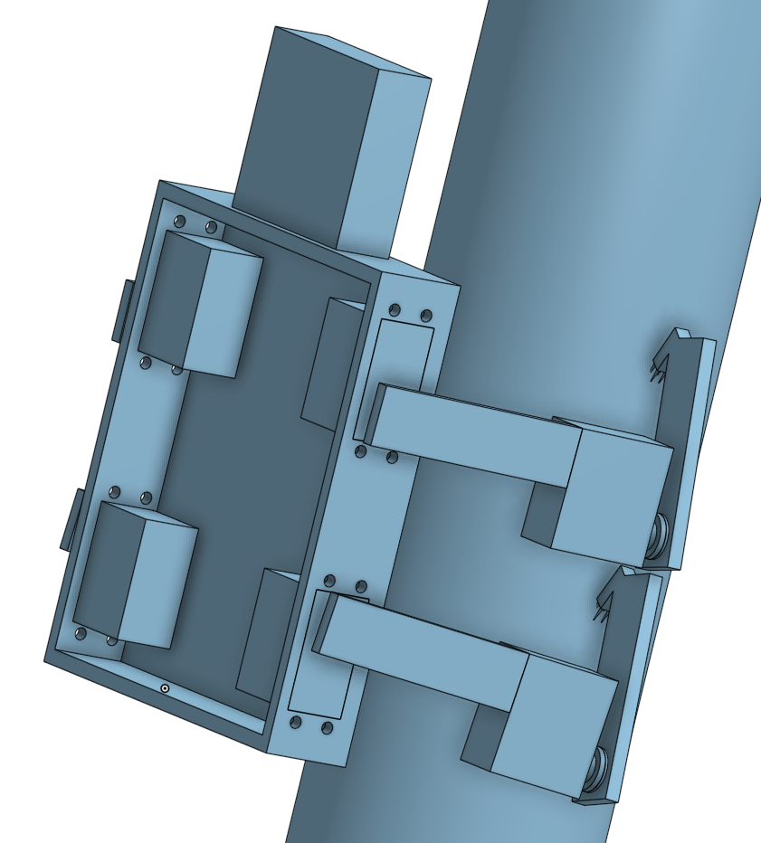
Ce modèle de Bat-Monkey monterait au tronc en s’y accrochant par les côtés, à la manière d’un koala.
Le problème est la nécessité du déploiement d’une force verticale extrêmement élevée pour maintenir le Bat-Monkey droit.

Le Bat-Sloth
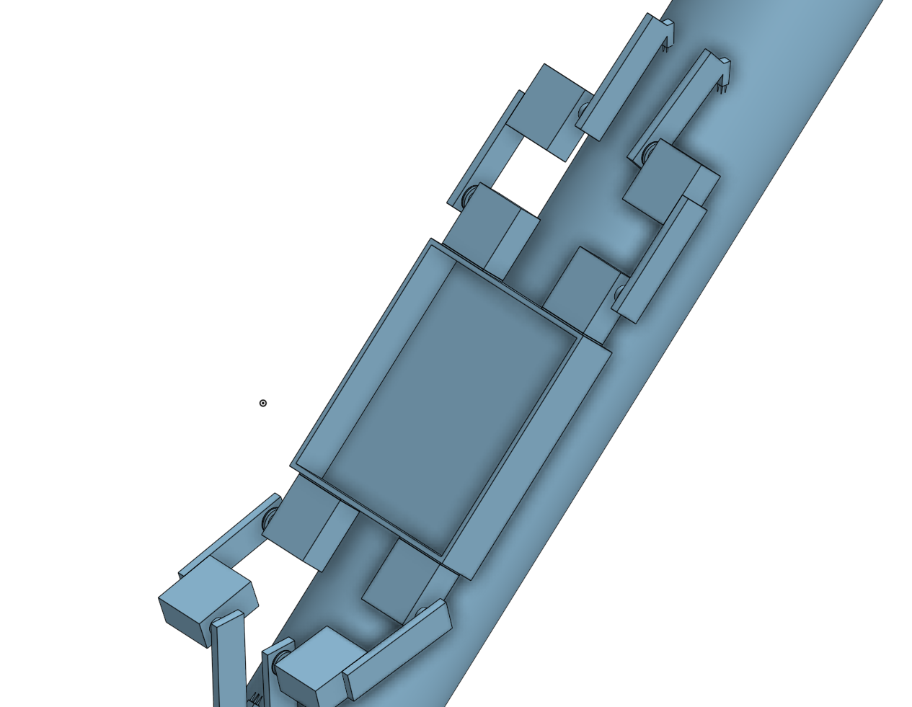
Ce type de grimpe correspondant à celui des paresseux est celui qui fut finalement retenu.
Il consiste à simuler une méthode de grimpe bien connue qui est celle des élagueurs et qui consiste à se planter dans l’arbre par les « mains » et les « pieds » afin de s’y accrocher.
Nous avons alors utilisé l’exemple du corps humain composé d’épaules et de coudes pour la partie haute du corps et de hanches et genoux pour la partie basse.

Schéma électronique
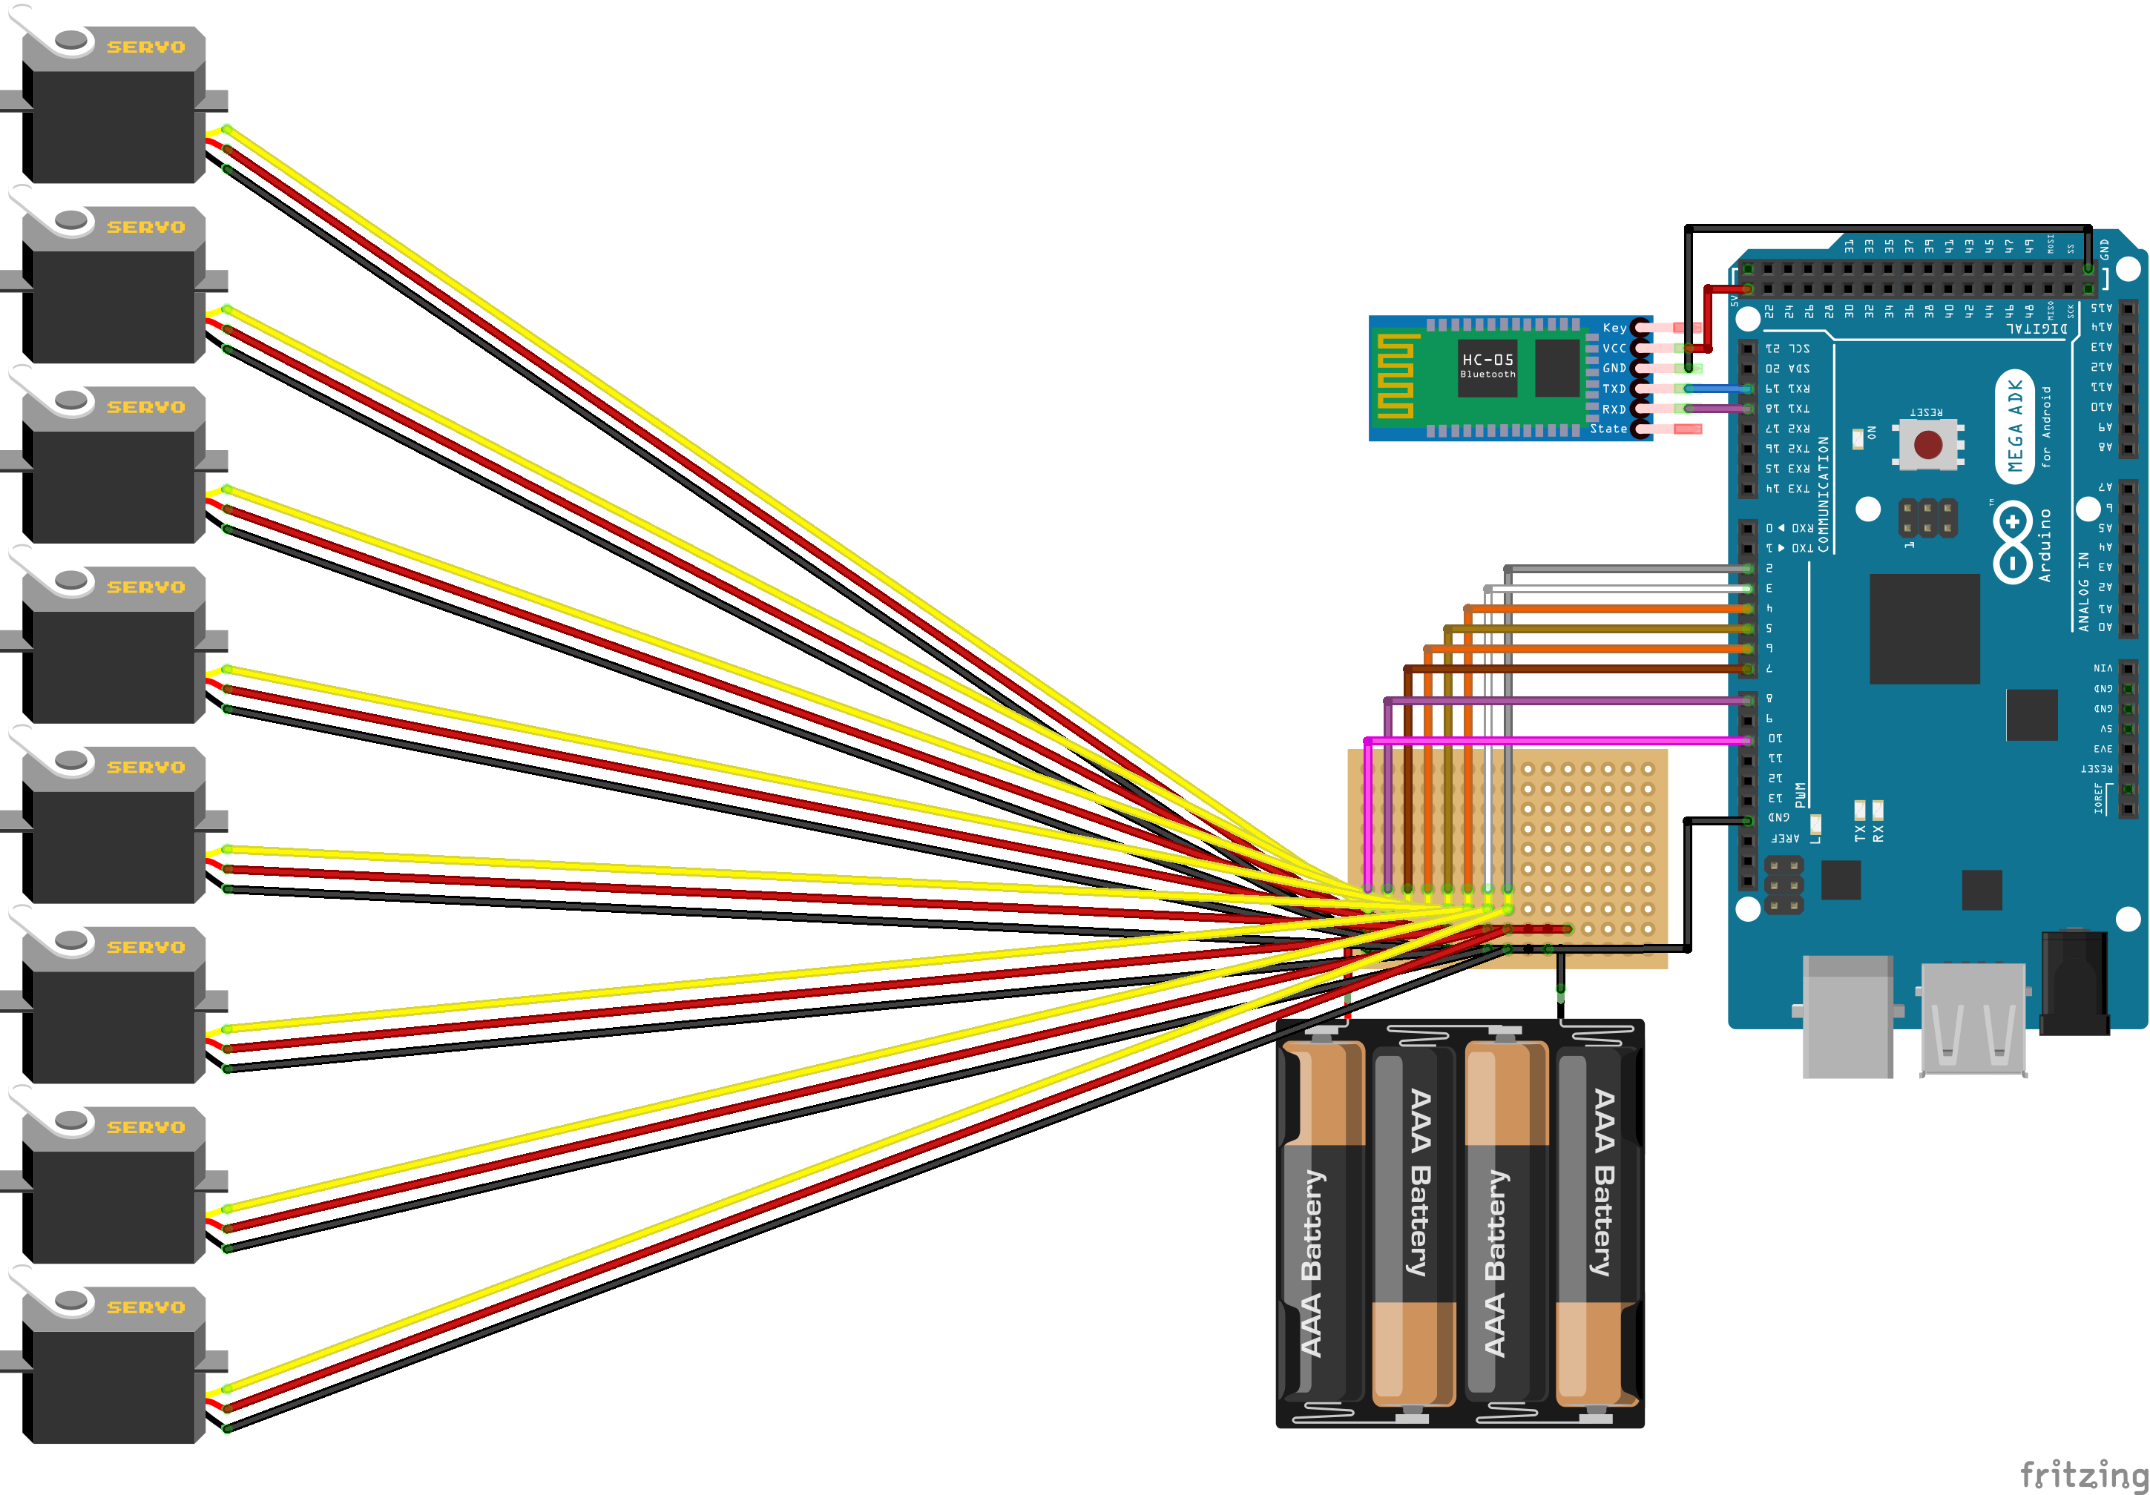
Pour notre projet, nous avons eu besoin de 2 moteurs par membres, soit 8 moteurs en total.
La carte Arduino Uno n’étant pas capable de fournir autant de signaux PWM (une sortie PWM requise par moteur), nous avons du passer sur une Méga Strong accompagnée d’un pseudo driver moteur spécialement fabriqué pour notre robot afin de pouvoir contrôler les 8 moteurs.
Nous pouvons ainsi voir que les moteurs sont connectés directement au driver où ils sont alimentés (fils rouges et noirs) par une alimentation externe(5V, minimum 24A). Et reliés à la carte Arduino (fils jaunes reliés aux fils de couleur) afin de recevoir les commandes de celle-ci.
Concernant le Bluetooth, nous avons simplement connecté le HC-05 à l’Arduino sur la liaison Serial1.

Le planning
Planning initial déposé sur le Git Hub en début de projet :
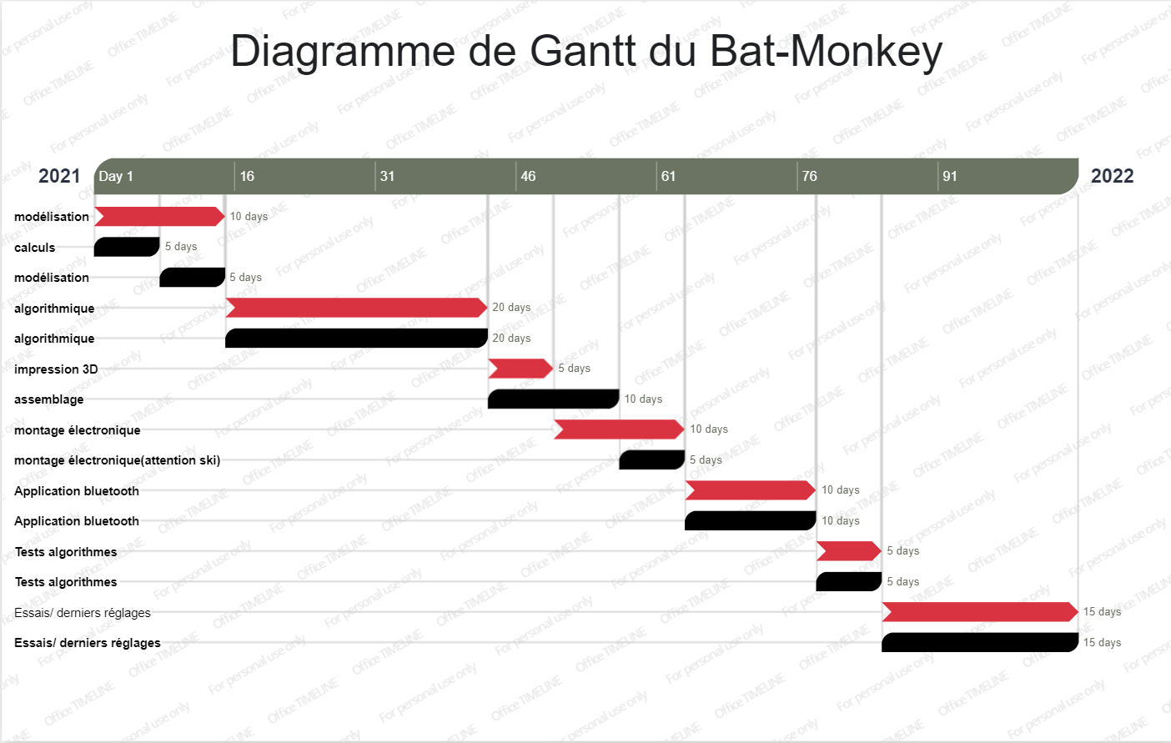
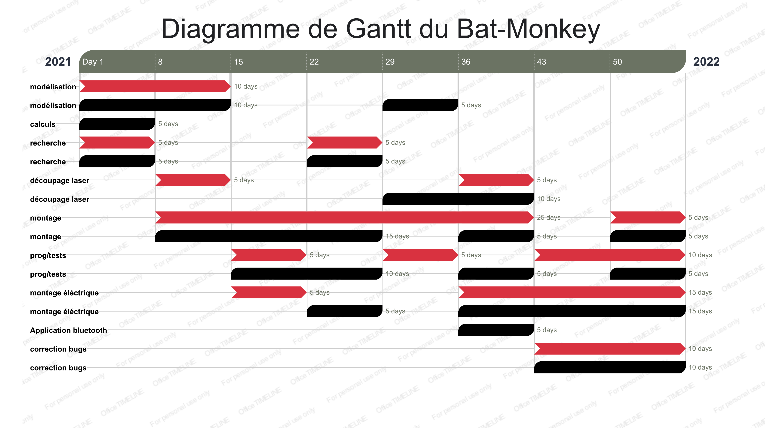
Planning effectif (les semaines où nous n’avions pas cours ont été enlevées pour plus de lisibilité) :

Fonctionnement
Le Bat-Monkey escalade en 4 étapes, chaque étape correspond à la levée d’un de ses membres.
La première étape sera donc la montée de son bras gauche. Dans cette étape, le Bat-Monkey va décrocher son bras gauche de l’arbre, en restant tenu par les autres membres, afin de s’accrocher plus haut avec le bras gauche. Pendant ce mouvement, le Bat-Monkey va plier ses autres membres d’un tiers de leur étendue totale afin de grimper continuellement. Une fois que le bras gauche est correctement attaché, le Bat-Monkey va commencer le descendre avec les autres membres avant de passer à l’étape 2.
La seconde étape sera la même procédure appliquée à la jambe droite. Ainsi le Bat-Monkey montera sa jambe droite en restant tenu par ses trois autres membres et accrochera cette jambe plus haut afin de prendre un appui plus haut et ainsi continuer à prendre de l’altitude.
La troisième et la dernière étapes sont appliquées respectivement sur le bras droit et la jambe gauche.
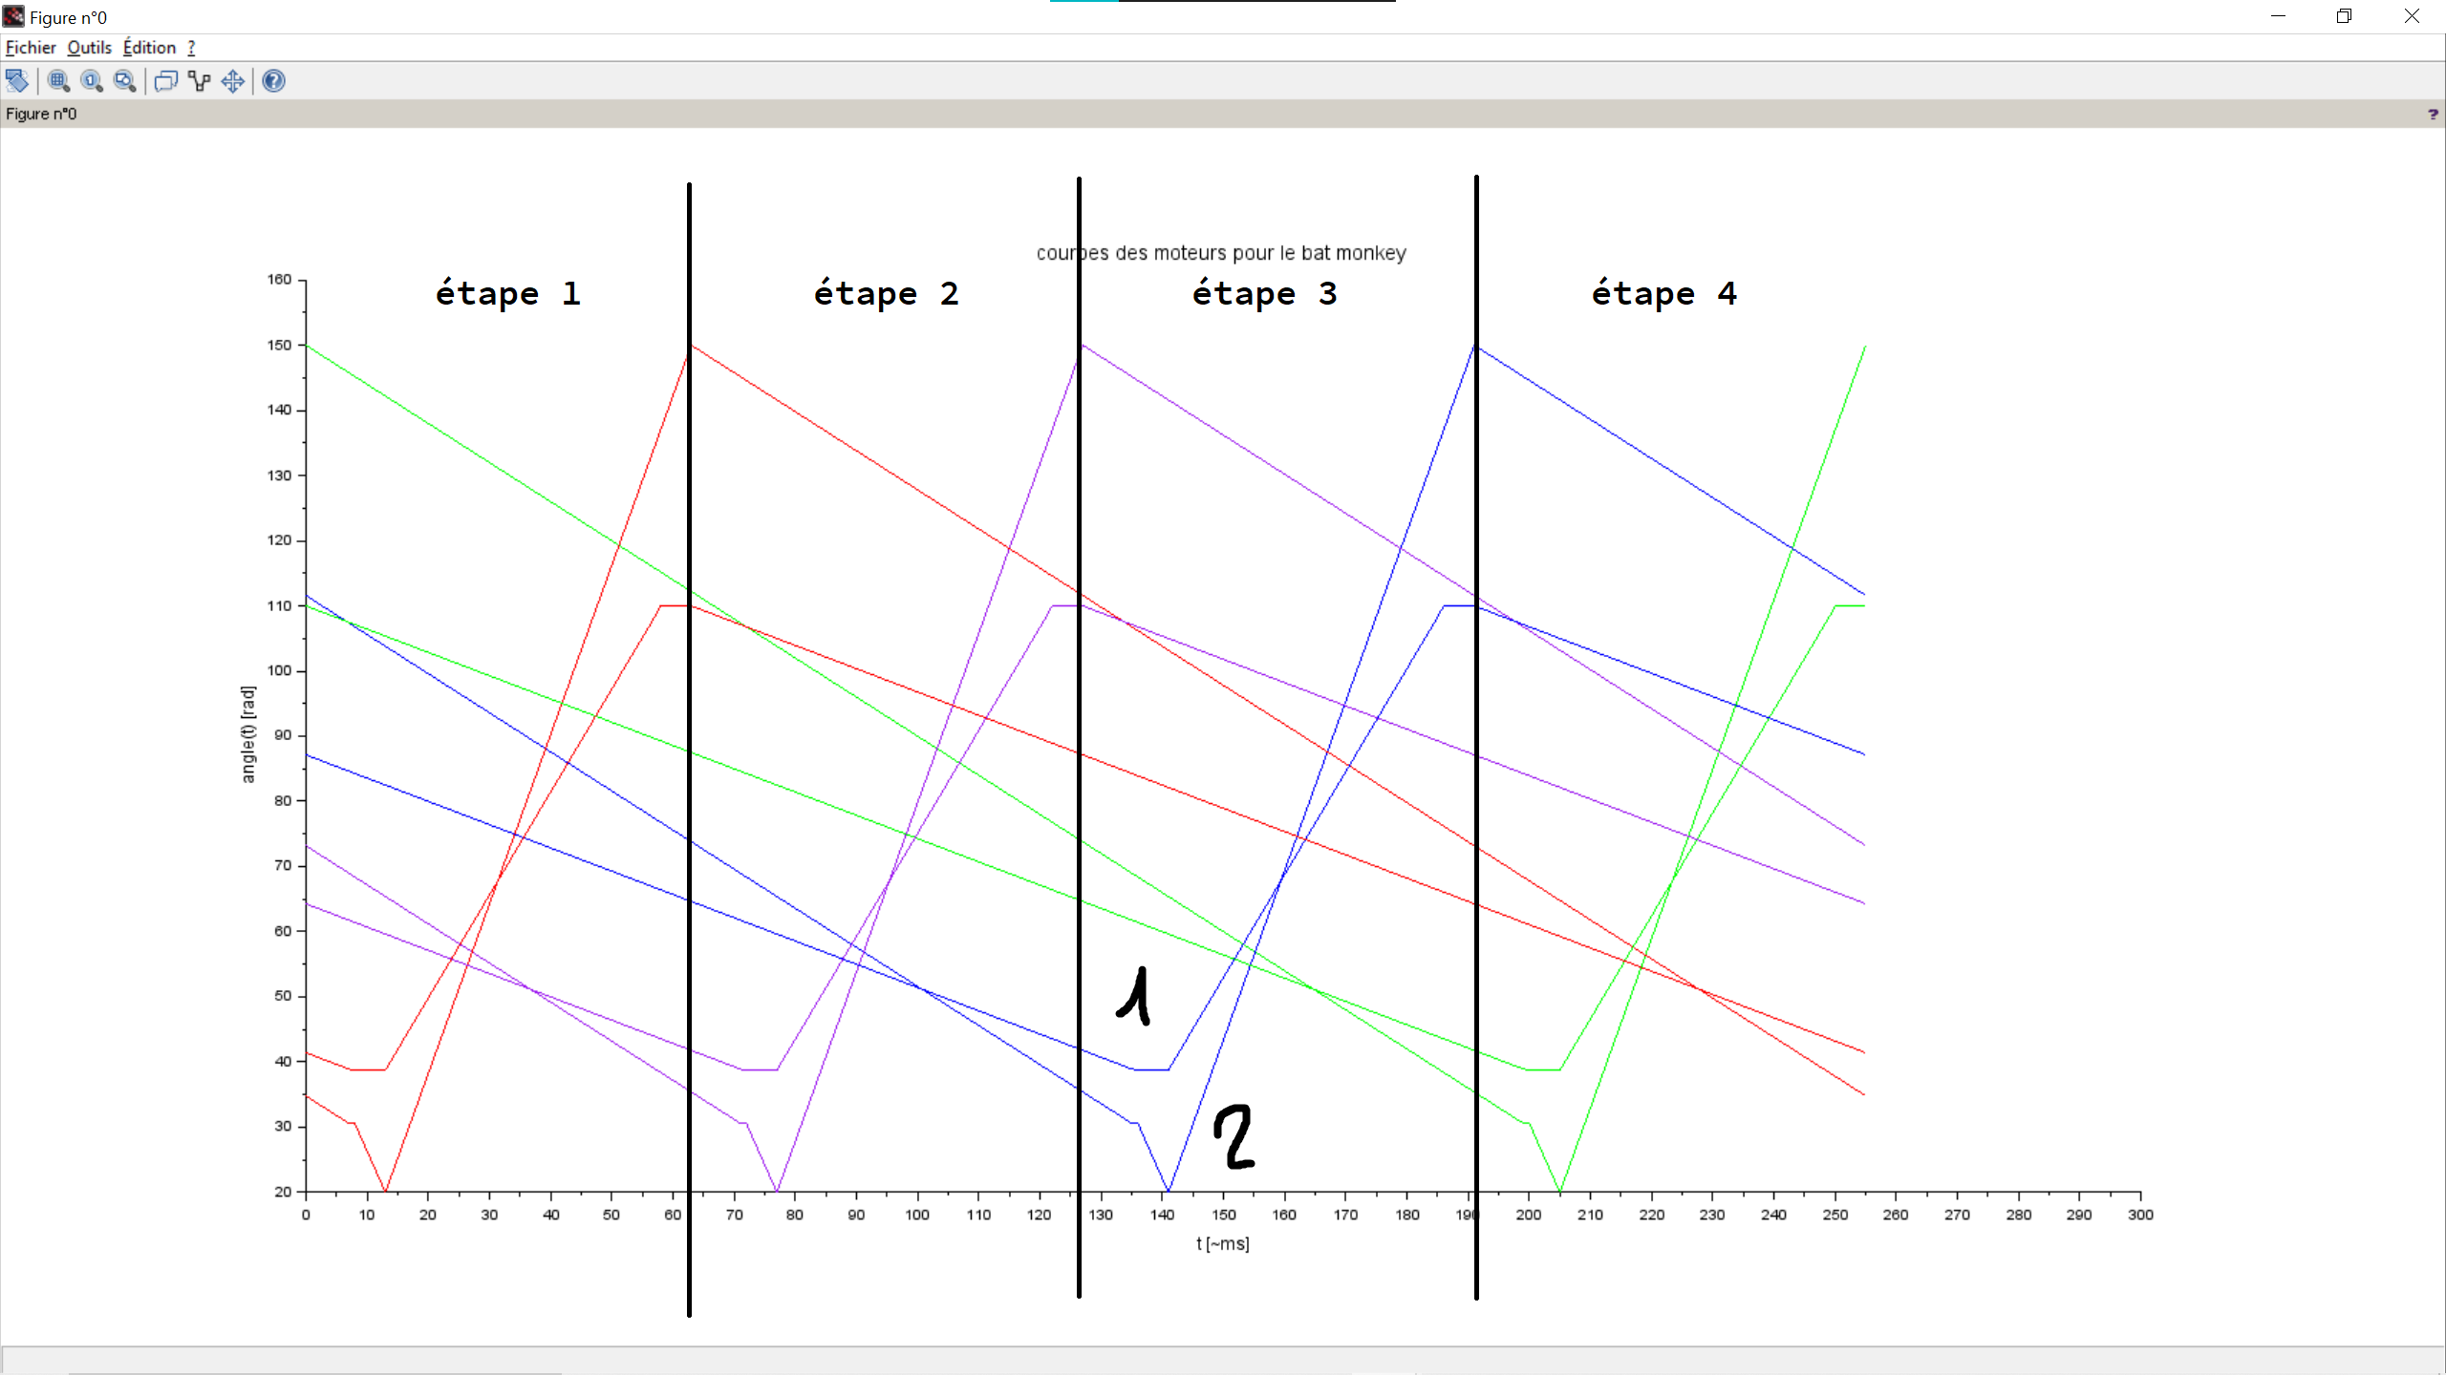
Ainsi, au bout de quatre étapes, le Bat-Monkey sera monté de quatre fois un tiers de l’étendue des membres. De plus, ses membres se retrouveront à leur état initial après ces quatre étape. Il pourra alors recommencer et ainsi parvenir en haut de l’arbre en répétant cette boucle.
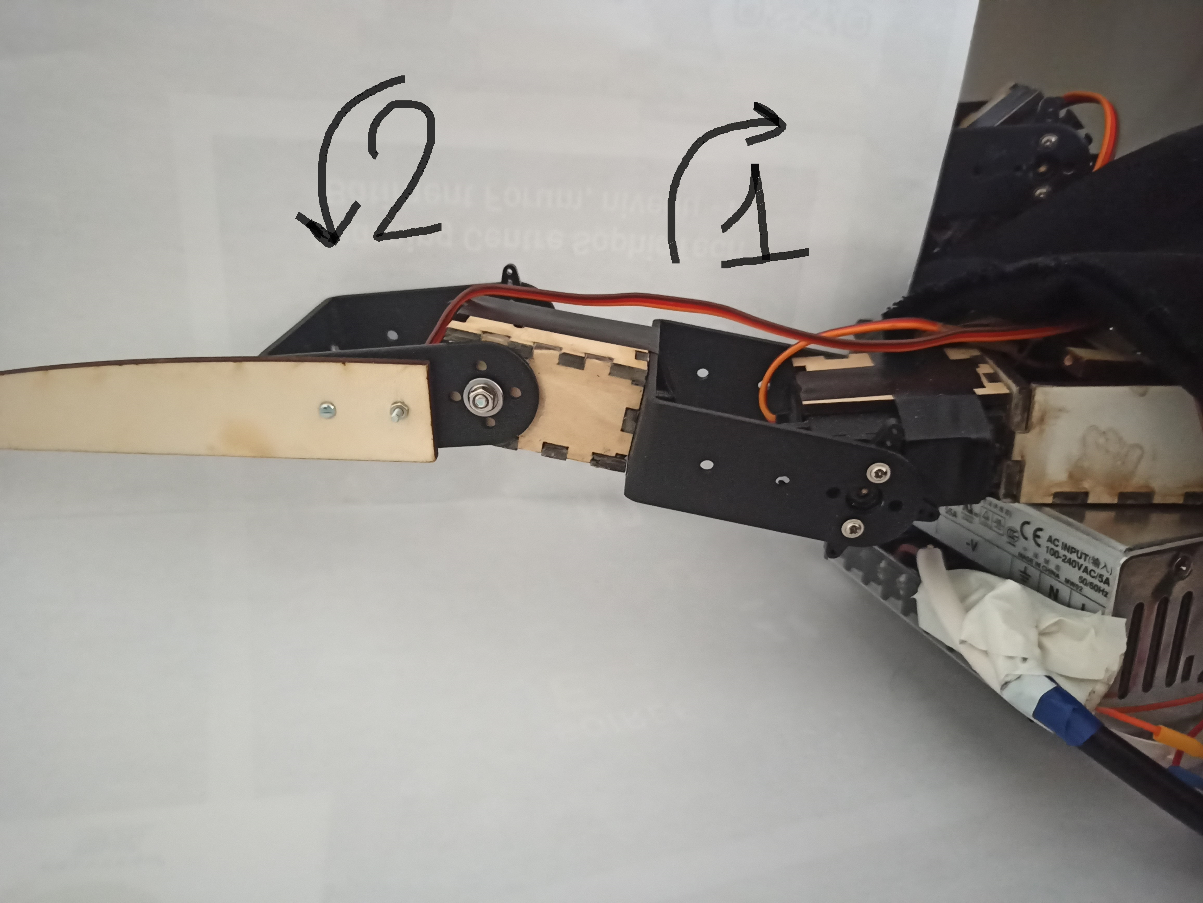
Exemple du bras droit, qui correspond à la courbe bleue sur le schéma de la page 7 :
Comme nous pouvons le voir, chaque moteur fonctionne indépendamment de l’autre et suivra le parcours décrit par sa courbe.
Ainsi le moteur 1 va commencer par tourner dans le sens décrit par la flèche (sur la photo) tandis que l’autre moteur ira dans le sens contraire. Puis le moteur 1 s’arrêtera pour que le moteur deux puisse venir planter le clou au bout du bras sur l’arbre et ainsi s’accrocher à celui-ci.
Enfin, les deux moteur iront dans le sens inverse de celui décrit par la flèche et donc le Bat-Monkey montera l’arbre.

Algorithme
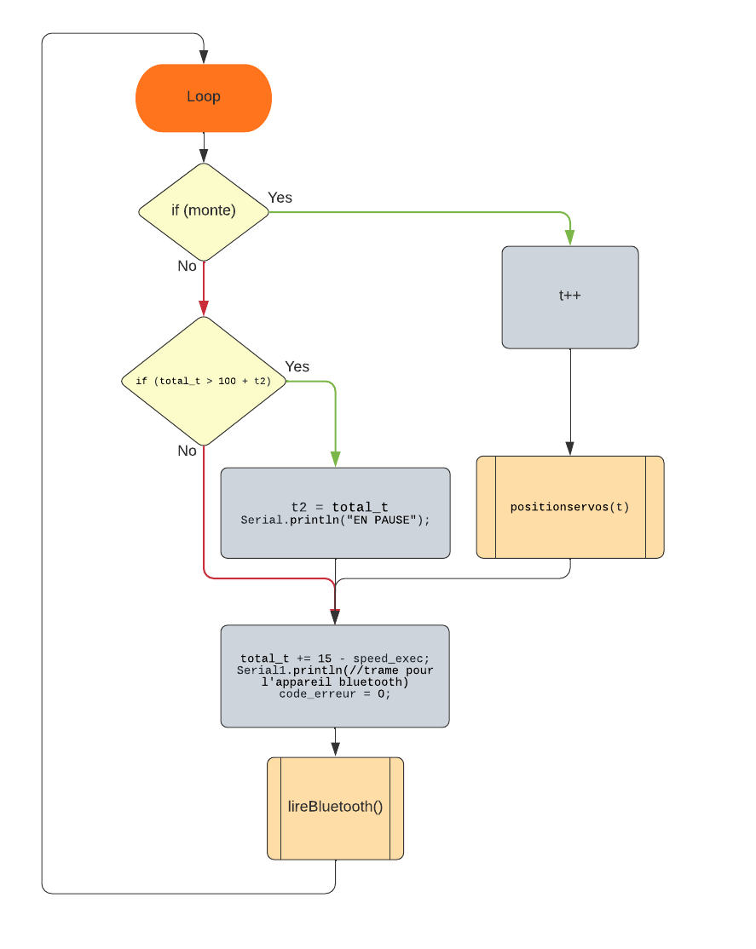
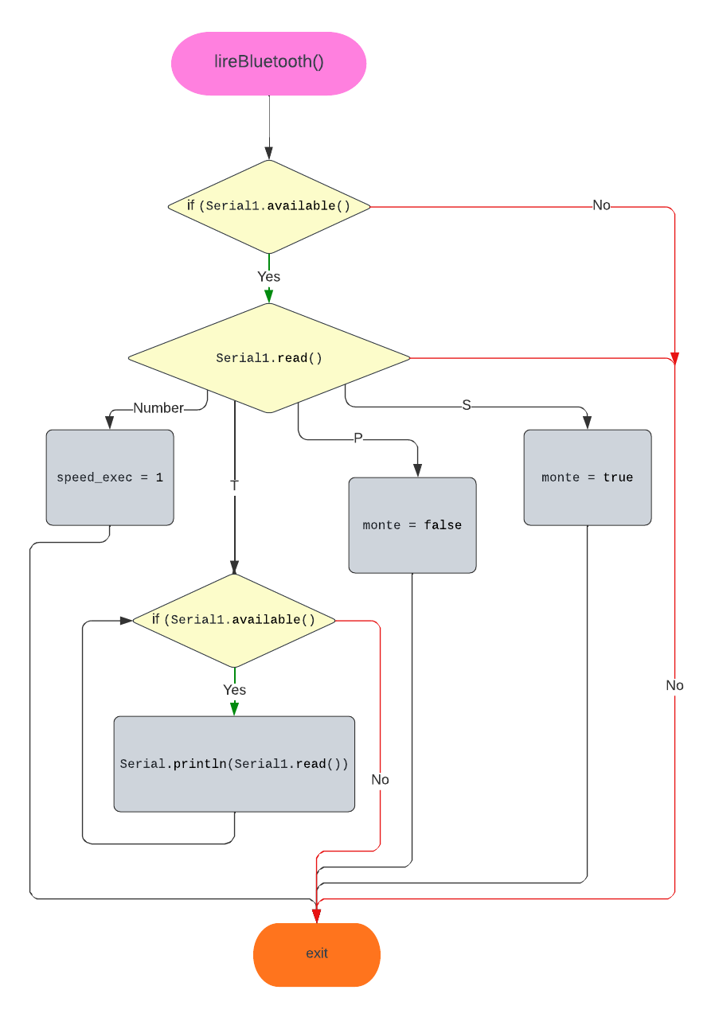
Ces fonctions décrivent la communication et l’emploi du Bluetooth dans le projet.
Le Bat-Monkey attendra donc l’instruction communiquée via l’appareil connecté avant de commencer à grimper. De plus, il grimpera à une vitesse qui sera déterminée par l’utilisateur via l’application.
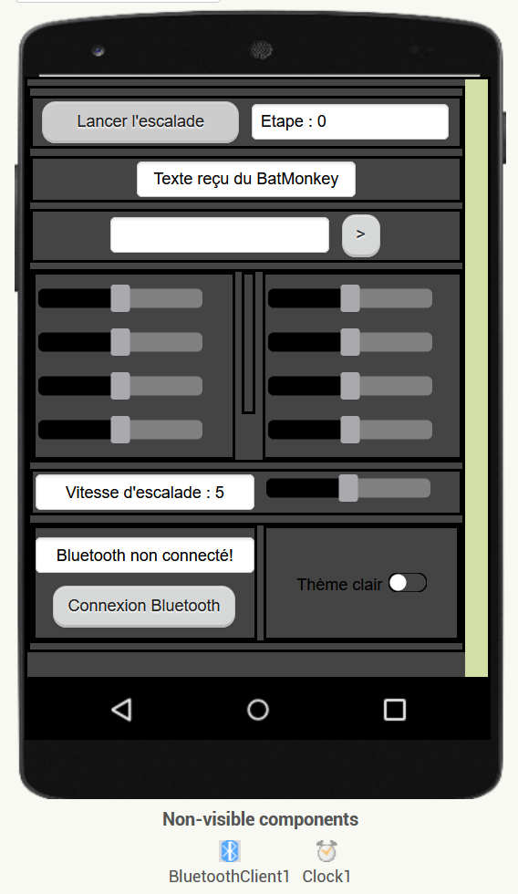

Avis
Nous avons trouvé ce projet très intéressant et épanouissant de par sa complexité et par tout le travail qu’il nous a demandé, que ce soit en cours ou de notre côté… Le temps qu’il nous a fallu pour parvenir à un robot fonctionnel a été très enrichissant.
Nous aimerions tout deux que le projet ne soit pas à rendre si tôt… c’est pourquoi nous l’avons récupérer afin de pouvoir l’améliorer encore plus.
Nous tenons à remercier l’équipe éducative qui nous a accompagnés tout au long des séances.

Ressources utilisés
Arduino pour l’interface carte-ordinateur et les exemples de circuits de moteurs
Visual Studio Code/Platformio pour la gestion de projet
Visual Studio Code/GitHub et GitLens pour la synchronisation
MIT App Inventor pour l’application Android
Scilab pour les modélisations d’angles
Onshape pour les modèles 3D
Fritzing pour les modèles électroniques
Inkskape pour les esquisses des découpes laser
MakerCase pour les boites de découpe
Thingiverse pour des recherches sur les impressions 3D

